**OA Y CONTENIDOS CONCEPTUALES**

|  |  |
| --- | --- |
| **CURSO** | Quinto básico |
| **SEMANA** | Del 31 de Agosto hasta el 04 de Septiembre. (Semana 22) |
| **ASIGNATURA** | Inglés |
| **PROFESOR** | Constanza Caneo Zamora |

|  |  |
| --- | --- |
| **OBJETIVO (S) DE APRENDIZAJE** | **OBJETIVO (S) DE LA CLASE** |
| **OA 14** Completar y escribir, de acuerdo a un modelo con apoyo de lenguaje visual.  **OA 5** Leer y demostrar comprensión de textos adaptados y auténticos simples. | * To apply a formative assessment in order to obtain information about students’ knowledge. |
| **CONTENIDO** | **HABILIDADES** |
| * Partes de la casa * Muebles | * **Aplicar** * **Demostrar** * **Identificar** |

**Indicaciones**

* Estimado estudiante a continuación se presenta una guía de trabajo, la cual consta de una evaluación de proceso, la cuales una forma de recopilar información que me permite comprender tu avance en este proceso de aprendizaje.
* No olvides que si tienes alguna dificultad o duda puedes escribir a mi correo o Whatssap: [**constanza.caneo@colegio-patriciomekis.cl**](mailto:constanza.caneo@colegio-patriciomekis.cl) **o +56972353456.**

**ENGLISH WORKSHEET**

**5th   GRADE OF PRIMARY SCHOOL**

|  |  |  |  |
| --- | --- | --- | --- |
| **Student Name** |  | | **Grade:** 5th grade |
| **Date:** Week 22 |
| **Unit: 2** | *“The place where I live”* | | |
| **O.A.(s):** | **OA 14** Completar y escribir, de acuerdo a un modelo con apoyo de lenguaje visual.  **OA 5**  Leer y demostrar comprensión de textos adaptados y auténticos simples. | | |
| **Objective** | To apply a formative assessment in order to obtain information about students’ knowledge. | | |
| **Teacher:** | Constanza Caneo Zamora  **constanza.caneo@colegio-patriciomekis.cl** | **Subject:** | English |

**Instrucciones ☺ :** Estimado estudiante, a continuación se presenta algunas preguntas que deberás contestar para poder recibir tu ticket de salida. . Debes ser honesto en tus respuestas, ya que este instrumento de evaluación me permitirá reunir información para mejorar o reforzar lo que hemos estado estudiando y aprendiendo. Recuerda solicitar ayuda de un adulto.

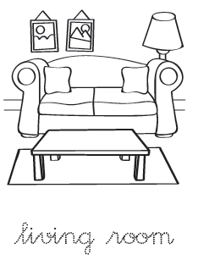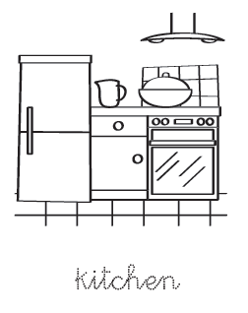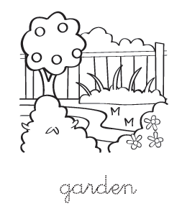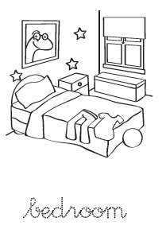 

**Match the pictures to the words.** (Con la ayuda de un adulto, mira las imágenes y une con la palabra que corresponde)

**GARDEN**

**KITCHEN**

**LIVING ROOM**

**BEDROOM**



**Write 5 names of places of the house that you can remember (Escribe 5 nombres de las partes de la casa que tu recuerdes) (Recuerda escribir tus respuestas en inglés)**

1. **______________________**
2. **______________________**
3. **______________________**
4. **______________________**
5. **______________________**

**Read the sentences and tick  the correct one or cross the incorrect one.** (Lee la oración y marca con un tick  la oración correcta con una **X** la incorrecta.)

**This is the bedroom.**

**This is the living room.**

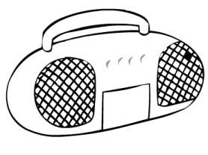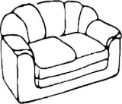

**Look at the picture and write the name of the following objects.** (Mira la imagen y luego escribe el nombre de cada objeto según que corresponde)

_____________________

______________________

____________________

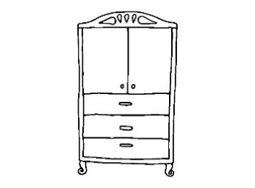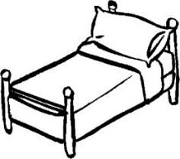

**Read the following sentence and choose the correct option** (Lee la siguiente oración y selecciona la opción que corresponde)

* **This is my bed.**

1. **b)**